Humulus lupulus, Echt-Hopfen
[Cannabaceae, Hanfgewächse]

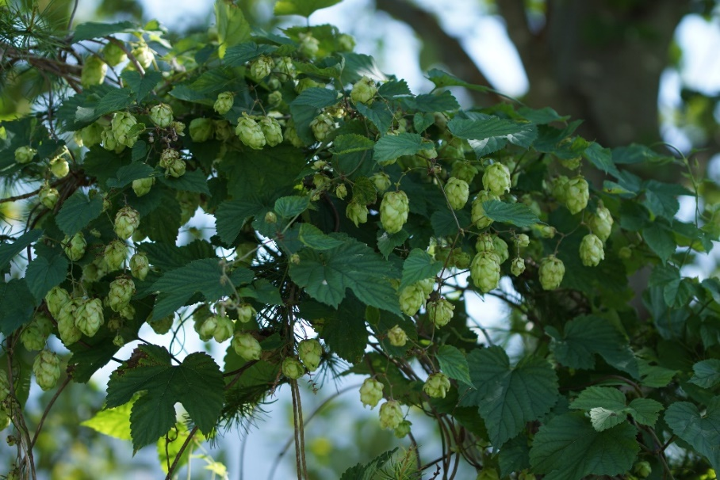

Merkmale: Dieser ausdauernde, zweihäusige Geo-/ Hemikryptophyt erreicht eine Höhe von 2-6 m.
An dem rauen Stängel sitzen gegeständig angeordnete, 3-5-lappige Laubblätter. Die Spreite ist grob gezähnt und am Grund herzförmig. Auf der Oberseite anliegend borstig behaart und auf der Unterseite befinden sich gelbliche Drüsen.
Die weiblichen Blütenstände sind zapfenartig. Die unscheinbaren Blüten sitzen in den Achseln von bleichen bis gelblich, drüsigen Hüllblättern.
Die Frucht ist ein 3 mm langes Nüsschen.
Ökologie: Humulus lupus kommt in Auwäldern, in feuchten, nährstoffreichen Gebüschen und an Ufersäumen vor. Und wird für die Bierbrauerei kultiviert. (Die weibliche Blütenstände werden als „Hopfendolden“ bezeichnet.)
Blütezeit: Juli bis August
Höhenstufe: collin bis montan
Rote Liste Nordtirol¹: LC
Rote Liste Osttirol¹: LC
Rote Liste Österreich²: LC
L | T | K | F | R | N | S
7 | 6 | i | 7 | 6 | 8 | 0

Zeigerwerte:

